DB-ZFF 中温法向辐射率测量仪
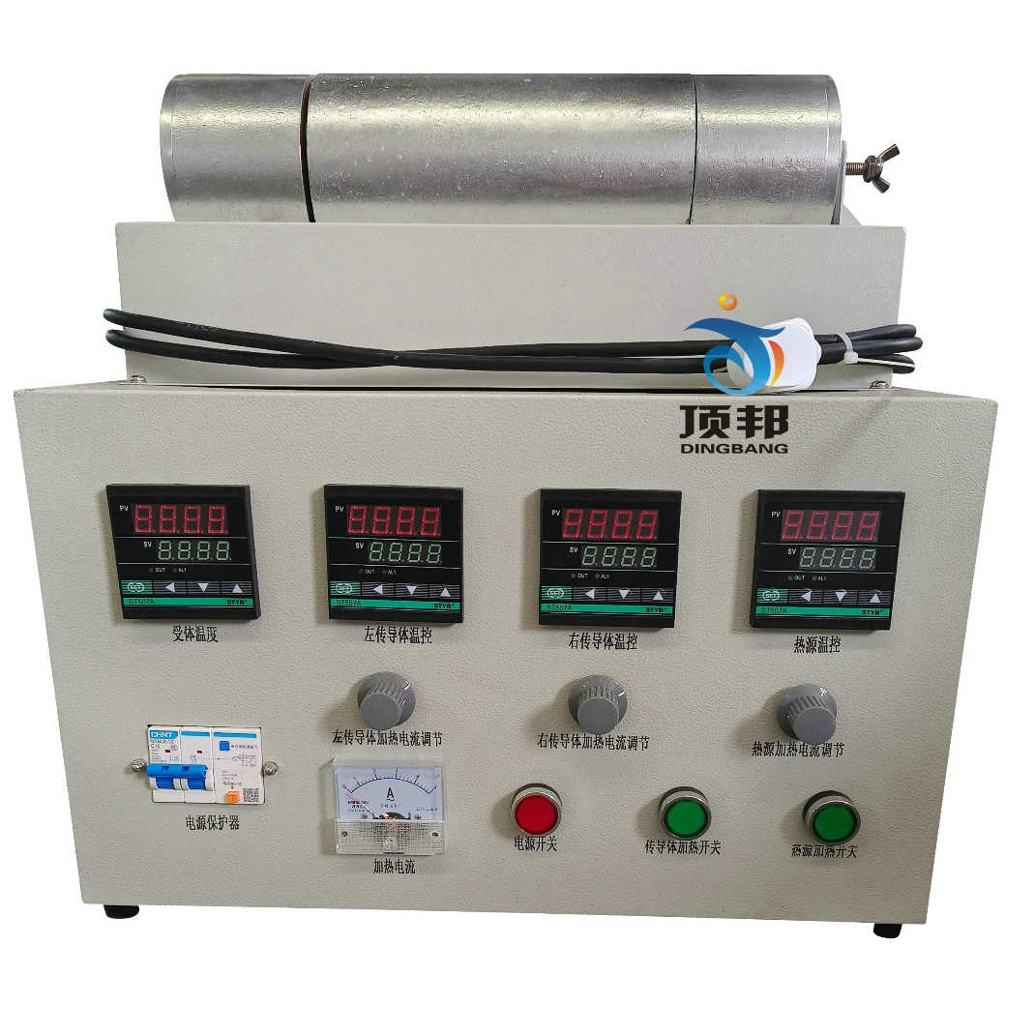
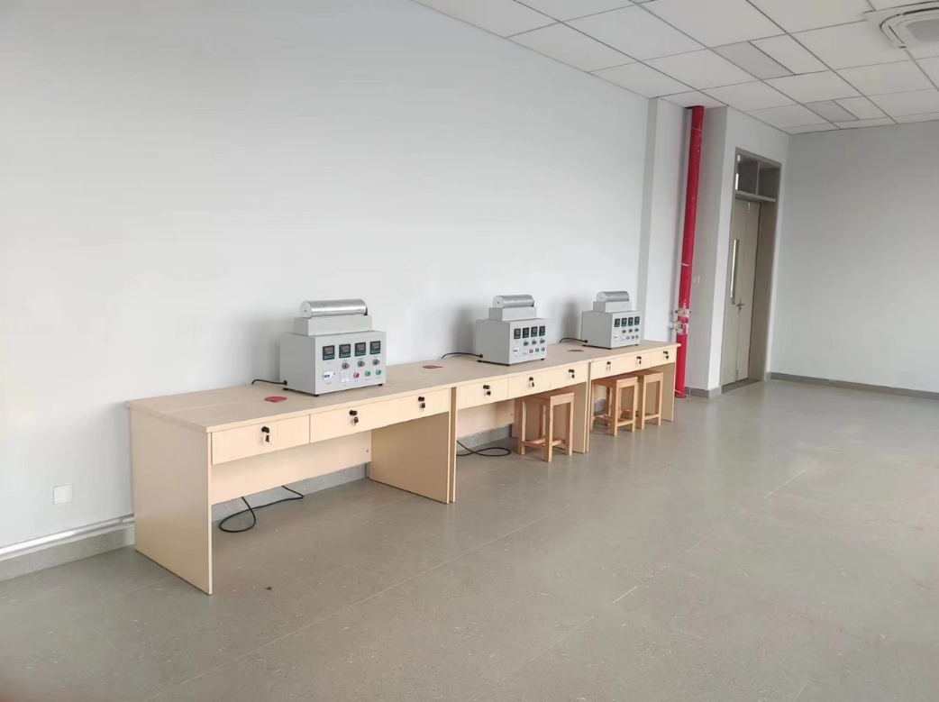
实验目的：
1、利用净辐射比较法，定性地测量中温辐射时物体黑度。
2、测出“待测体”和“黑体”（表面已薰黑）两种状态的受体在恒温条件下受到辐射后的温度。

主要配置：
发射体、传导体，受体：原色受体、表面熏黑受体；温度显示分辨率为0.1℃的PT100热电阻，PID调节控温测温仪表，高精度PID调压加热电子集成调压模块，数显直流电压表及电流表，可配套不锈钢实验台等。

技术参数：
1、输入电源：单相AC220V±10% 50Hz，功率600W。
2、加热器功率：3组×200W ，加热温度：≤100℃。 通过对三组加热器电压的调整使热源、传导体的测温点恒定在一定温度，然后测量辐射后的温度。
- 温度测量：测量系统配置有智能温度控制仪表（PID调节控温，精度 ±0.2℃），高精度PID调压模块电路。
4、外形尺寸：500×300×400mm。

